Ecole Supérieure Privée Technologies & Ingénierie
Type d’épreuve : xDevoir Examen

Enseignants : Sadok El Asmi, Ahmed Dhouibi,
Matière Probabilités-statistiques
Année Universitaire : 2020 - 2021 Semestre: 2 Période : 1
Classe TIC 1
Documents : Autorisés x Non autorisés

Date : 29 – 02 - 2021 Durée : 1h30mn
Nombre de pages :1
__________________________________________________________________________________
Exercice 1 On considère un couple de variables aléatoires (X, Y) dont la loi conjointe est reportée dans le tableau suivant :
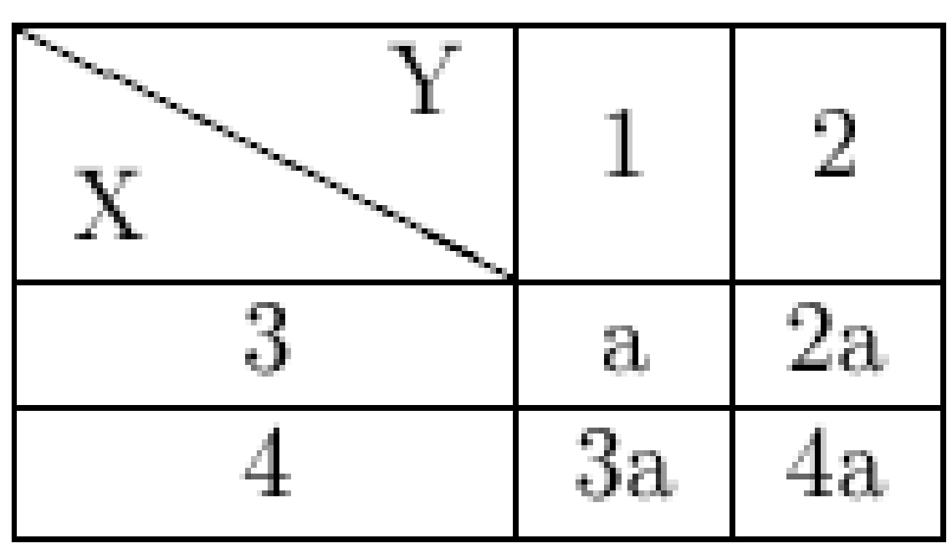
- Déterminer la valeur de a.
- Donner la loi marginale de X et la loi marginale de Y.
- Est ce que les variables aléatoires X et Y sont indépendantes
- Déterminer la loi conditionnelle de X sachant que l’événement (Y=1) est réalisé.
Exercice 2 Soient X et Y deux variables aléatoires indépendantes à valeurs dans {-1, 0,1}. On suppose que :
La loi de X est donnée par :
P(X = -1) =$\frac{1}{3}$ P(X = 1) = $\frac{1}{2}$
La loi de Y est uniforme sur {-1, 0, 1} c’est-à-dire :
P(Y = 1) = P(Y = 0) = P(Y = -1) = 1/3
- Calculer P(X = 0).
- Calculer P(X ≤ -4) et P(X ≤ 0).
- Déterminer la loi de probabilité de la variable aléatoire S =│X + Y│.
Exercice 3 On dispose de 3 urnes U₁, U₂, U₃, chacune contient 10 boules, parmi elles, U₁ contient 1 blanche, U₂ contient 2 blanches, et U₃ contient 6 blanches. On tire au hasard une boule. Quelle est la probabilité d'obtenir une blanche ?

